

АДМИНИСТРАЦИЯ ЛЕНИНГРАДСКОЙ ОБЛАСТИ
КОМИТЕТ ПО КУЛЬТУРЕ ЛЕНИНГРАДСКОЙ ОБЛАСТИ

ПРИКАЗ

«___»____________2016 г. №_______________

г. Санкт-Петербург

Об установлении границ территории объекта культурного наследия регионального значения «Памятный знак-обелиск на рубеже обороны, где в 1941 г. сражались воины-пограничники», расположенного по адресу: Ленинградская область, Приозерский район, пос. Ромашки, в 15 км к западу от ж. д. станции Громово, в западных окрестностях посёлка в 14 км к западу

В соответствии со статьями 3.1, 33 Федерального закона от 25 июня 2002 года № 73-ФЗ «Об объектах культурного наследия (памятниках истории и культуры) народов Российской Федерации» на основании проекта границ территории приказываю:
1.Установить границы территории объекта культурного наследия регионального значения, поставленного на государственную охрану Решением Леноблисполкома № 189 от 16.05.1988 г, местонахождение: Ленинградская область, Приозерский район, пос. Ромашки, в 15 км к западу от ж. д. станции Громово, в западных окрестностях посёлка в 14 км к западу, согласно приложению 1, 2 к настоящему приказу.
2. Отделу по осуществлению полномочий Ленинградской области в сфере объектов культурного наследия департамента государственной охраны, сохранения и использования объектов культурного наследия комитета по культуре Ленинградской области обеспечить внесение сведений о наличии границы территории объекта культурного наследия регионального значения «Памятный знак-обелиск на рубеже обороны, где в 1941 г. сражались воины-пограничники», расположенного по адресу: Ленинградская область, Приозерский район, пос. Ромашки, в 15 км к западу от ж. д. станции Громово, в западных окрестностях посёлка в 14 км к западу в единый государственный реестр объектов культурного наследия (памятников истории и культуры) народов Российской Федерации.
3. Настоящий приказ вступает в силу со дня его официального опубликования.
4. Контроль за исполнением настоящего приказа возложить на заместителя начальника департамента государственной охраны, сохранения и использования объектов культурного наследия комитета по культуре Ленинградской области.

Председатель
комитета по культуре Е. В. Чайковский

Приложение №1
к приказу комитета по культуре
Ленинградской области
от «_» ________ 2016 г. № ________

Ситуационный план объекта культурного наследия регионального значения «Памятный знак-обелиск на рубеже обороны, где в 1941 г. сражались воины-пограничники»

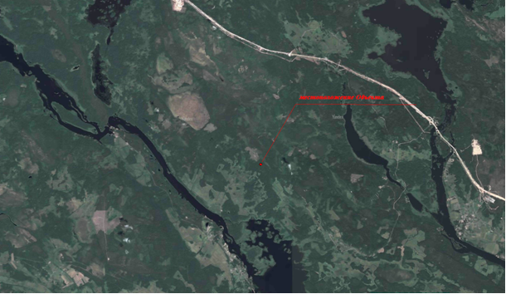

М 1:5000

Приложение №2
к приказу комитета по культуре
Ленинградской области
от «_» ________ 2016 г. № ________

Координаты поворотных точек границы территории объекта культурного наследия регионального значения «Памятный знак-обелиск на рубеже обороны, где в 1941 году сражались воины-пограничники»

Обозначение (номер) характерной точки | Координаты характерных точек во Всемирной геодезической системе координат (WGS-84) |  | Координаты характерных точек в местной системе координат (МСК)
Обозначение (номер) характерной точки | Северной широты | Восточной долготы | X | Y
А1 | 60°44'29.9" | 29°36'30.5" | 526515.182 | 2176951.968
А2 | 60°44'30.3" | 29°36'31.3" | 526527.313 | 2176964.341
А3 | 60°44'30.1" | 29°36'31.8" | 526520.969 | 2176971.789
А4 | 60°44'29.7" | 29°36'31" | 526508.838 | 2176959.416

Описание границы территории объекта культурного наследия регионального значения «Памятный знак-обелиск на рубеже обороны, где в 1941 году сражались воины-пограничники».

Граница проходит от точки А1, расположенной в западном углу металлической ограды Объекта, по прямой в направлении юго-запад – северо-восток до точки А2, расположенной в северном углу металлической ограды.
От точки А2 граница поворачивает под прямым углом и проходит по прямой в направлении северо-запад – юго-восток до точки А3, расположенной в восточном углу металлической ограды.
От точки А3 граница поворачивает под прямым углом и проходит по прямой в направлении северо-восток – юго-запад до точки А4, расположенной в южном углу металлической ограды.
От точки А4 граница поворачивает под прямым углом и проходит по прямой в направлении юго-восток – северо-запад до точки А1, где замыкается.

План поворотных точек границ территории объекта культурного наследия регионального значения «Памятный знак-обелиск на рубеже обороны, где в 1941 г. сражались воины-пограничники»

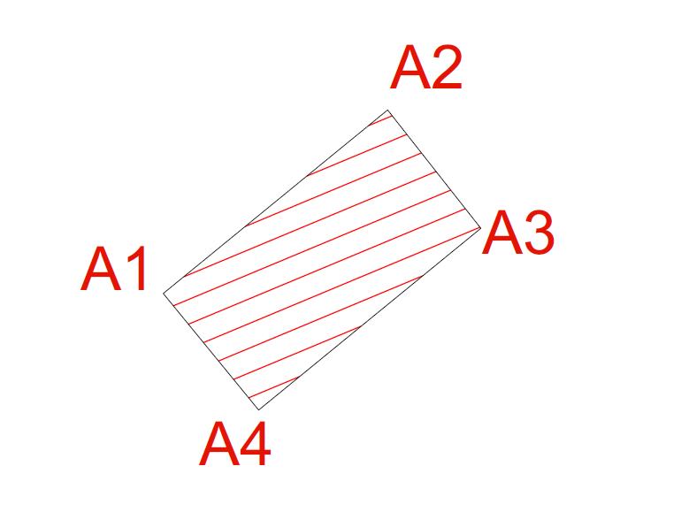

Приложение №3
к приказу комитета по культуре
Ленинградской области
от «_» ________ 2016 г. № ________

Расположение элементов памятника на территории объекта культурного наследия регионального значения «Памятный знак-обелиск на рубеже обороны, где в 1941 г. сражались воины-пограничники»

